**2021年暑假澳门地区名校名企访学/实践**

**项目宣讲会通知**

**湖南财政经济学院官方IBEP项目QQ咨询交流群：931169146**

**广大同学：**

为拓宽我校同学国际视野，提供海外交流锻炼机会，积累精英职场实战经验，学校与合作伙伴香港信华教育国际集团（以下简称“信华教育”）拟合作开展2021年暑假澳门地区名校名企访学/实践项目，具体信息如下：



**一、澳门科技大学访学实践项目**

**1.项目简介**

2021年暑假澳门地区名校名企访学/实践项目将带领学子们来到中国澳门特别行政区——被誉为全球最富裕的地区之一，学子们将全身心浸泡在知名学府的殿堂——澳门科技大学学习全球最顶尖的市场运营，酒店管理课程，领导力培训，参与境外营销策划大赛，与名校教授及企业高管近距离交流。期间更有机会走访知名企业，例如中国银行澳门分行体验境外金融实训、MGM美高梅学习顶尖酒店管理等，完成访学交流后可收获由著名学府颁发的【课程结业证书】、【境外营销策划大赛证书】、以及部分优秀同学可以争取【企业高管个人推荐信】/【教授个人推荐信】，体验境外顶尖酒店管理及营销实训，置身于境外文化融汇之都感受不一样的学习模式！

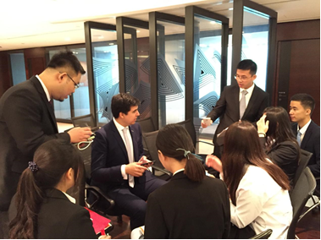

实践内容包括：**顶尖酒店管理运营，境外金融课程分享，企业资金运作，企业品牌推广，境外市场营销策划大赛，项目策划书的撰写**，**职场领导力培训**等内容。让学员在交流中于学习于实践。与此同时，领队在期间也会带领学员们领略澳门地区风土人情，项目尾声将会在校内置办高端晚宴，让学员们体验独特的西方晚宴礼仪。在7天的课程与实践相结合，由浅到深体会澳门学府和文化的魅力。（具体项目内容安排将会以根据每个学校的需求有所调整，以学校最终行程为准。）

项目完成后，学生将**收获的证书将会为学员未来申请国内外研究生，入职知名企业，简历背景的填写，提供更大的优势和竞争力**。

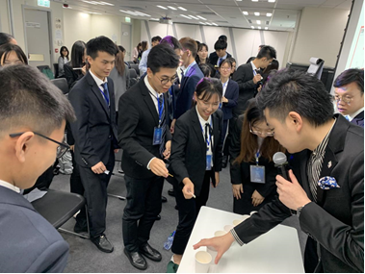

**2.项目收获**

---走进境外知名学府切身学习校内实训

---收获知名学府官方结业文凭

---收获跨国名企高层个人推荐信

---与跨国名企高管面对面交流学习

---收获名校教授个人推荐信

---实地走访澳门地区名企及体验本土风情

---体验西方高桌晚宴文化

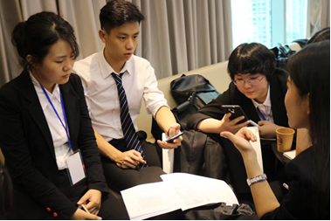

**3.证书收获**

---名校官方课程结业证书

---策划书大赛证书

---教授个人推荐信 （部分优秀学员可以获得）

---企业高管个人推荐信（部分优秀学员可以获得）

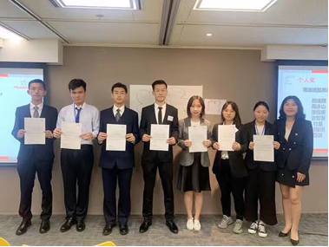

**二、五百强企业实践交流项目（澳门）**

**1.项目简介**

IBEP港/澳地区跨国名企实习项目从2009年成立，至今项目开展12年期间，全国超过3万名高校精英参与项目。项目旨在让本校优秀学员加入位于港/澳地区的跨国金融名企内部中，与来自全国各地的高校精英以及企业精英导师，进行为期7天的高压式职场培训实习。在短短7天时间里，让学员浸泡式体验金融白领的职场生活，学习环球金融知识，体验国际知名企业文化，团队合作，接触国际名企高层，争夺高层推荐信，为今后学员的留学申请，入职名企，提供具有含金量的背景材料。

实习内容包括：**环球金融市场分析，理财规划方案策划，投资案例分析，基金投资比赛，理财策划课程，客户案例分析演讲比赛，项目策划书撰写，职场领导力培训**等内容。让学员在企业的课程中学习专业职场技巧和知识，并且在企业导师的带领下完成每日的实习工作和报告。在实习之余，导师带领学员们领略本地风土人情，还有机会参访本地著名高校,政府机构,文化景点等，体验不一样的文化以及思维模式。在7天的课程与实践相结合，由浅到深体会金融职场的高压工作和魅力。（具体项目内容安排将会以根据每个企业的需求有所调整，以企业最终行程为准。）

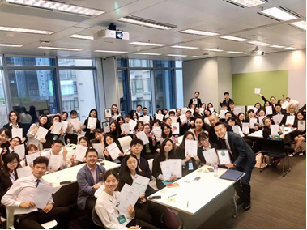

项目完成后，学生将**收获到三份基础证书，包括国际顶级跨国企业的《项目完成证书》、《企业推荐信》、《理财策划书大赛证书》，部分优秀学员可以获得《企业高层个人推荐信》以及《跨国名企实习OFFER》/《跨国名企管培生邀请函》，收获的证书将会为学员未来申请国内外研究生，入职知名企业，提供绝对的优势和竞争力。**

**2. 项目收获**

---走进国际名企，开启金融职场实战实训

---收获港/澳跨国名企实习交流经验

---收获跨国名企实习Offer

---收获跨国名企高层个人推荐信

---与跨国名企区域总监面对面交流学习

---拥有全国顶尖大学生及职场人脉

---体验五百强企业企业文化，团队管理

**3.证书收获**

---理财策划书大赛证书

---跨国企业公司推荐信

---跨国企业项目完成证书

---澳门企业实习offer /澳门企业管培生邀请函（部分优秀学员可以获得）

---企业高层个人推荐信（部分优秀学员可以获得）

**4.可选择实习企业：**

---英国保诚金融集团（英国排名第一金融集团）

---万通金融集团 （北美前5大金融集团）

---美国友邦金融集团（AIA）（北美前5大金融集团）

---加拿大宏利金融集团（加拿大第一金融集团）

---安达金融集团（CHUBB）（香港顶级金融集团）

---中银集团（Bank Of China）

等多家知名国际跨国企业，实习期间仅可申请一家，且实习企业录取为准。

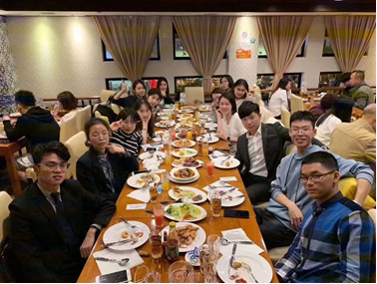

**三、项目时间**

可以根据自己的时间安排任意选择如下其中一期：

**第一期：07月18日-07月24日第二期：07月25日-07月31日第三期：08月01日-08月07日第四期：08月08日-08月14日**

**四、申请条件**

（一）我校全日制本科生及研究生；

（二）爱党爱国，政治表现良好；身心健康，能顺利完成学习体验任务；

（三）家庭具有一定经济基础，能支付项目费用。

（四）刻苦学习，愿意挑战自己。

**五、报名时间**

即日起至2021年6月28日。

**六、报名及选拔流程**

1、登录信华教育官方网站[www.xh-edu.com](http://www.xh-edu.com)，填写注册个人信息, 而后用自己的注册账号和密码登录该系统，点击2021年暑假澳门地区名校名企访学/实践项目申请。

2、在线交纳项目报名费后，提交审核表格。

3、审核通过者正式开始进行实习前期准备。

信华教育咨询方式：

**QQ咨询交流群：931169146**



**七、费用说明**

1. **报名费：**
2. 澳门科技大学访学实践项目：**800.00 RMB**（由信华教育收取）
3. 五百强企业实践交流项目：**480.00 RMB**（由信华教育收取）
4. **项目费用：**
5. 澳门科技大学访学实践项目：**6180.00 RMB**（由信华教育收取，包含澳门交通、境外险、住宿费用）
6. 五百强企业实践交流项目：**6350.00RMB**（由信华教育收取，包含澳门交通、境外险、住宿费用）

以上费用均不包括往返机票、通行证费、项目期间餐费以及其它个人花费。

**八、项目宣讲会：**

**时间：2021年6月7日 （周一）晚上19：00**

**地点：3106教室**

**湖南财政经济学院国际合作与交流处**

**2021年6月4日**